01.09.2013. Открытие QRP/p осеннего сезона. UA1CEG/p в лесах- полях.
Обживание другого вигвама. 3 ватта «Приятель-8» диполь.

Осень… Впрочем погода была очень приятной, только в ходе микро- экспедиции, так совпало, начался дождь.
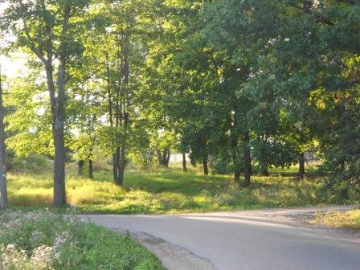

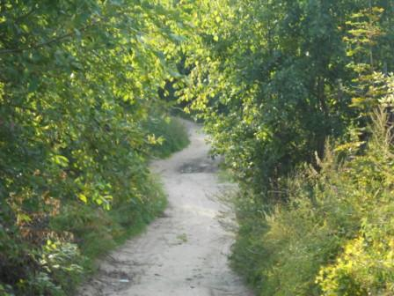

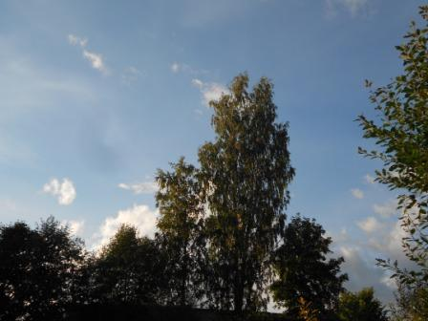

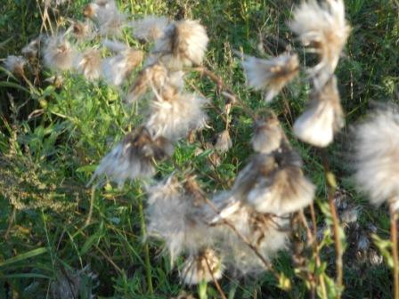

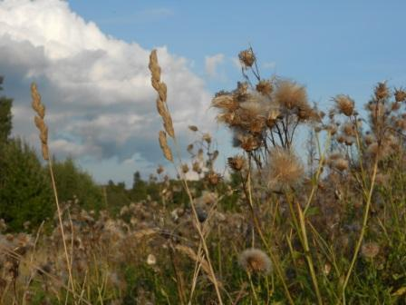

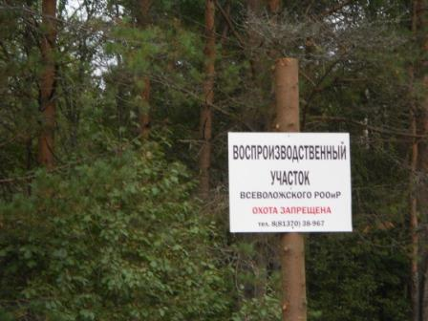

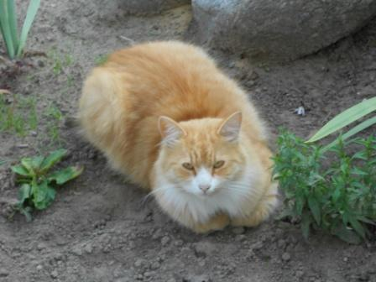
На редкость общительный кот, почему- то облюбовал клумбу…

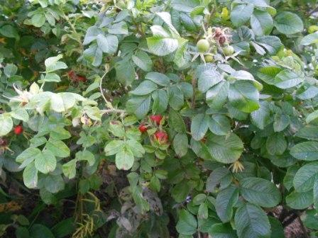

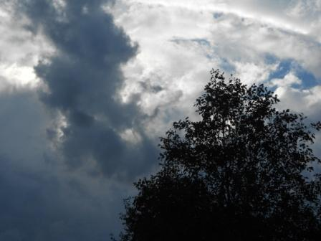

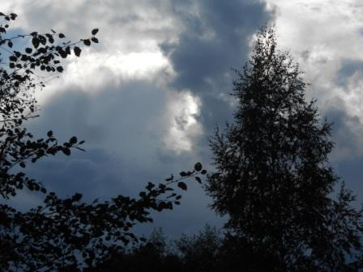

Прибавляю ходу, на горизонте явно дождевые тучи!
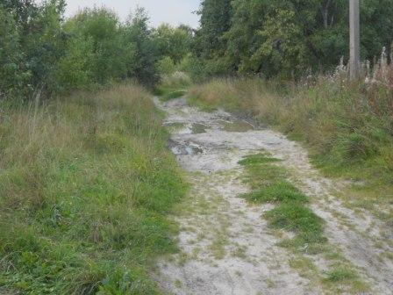

А вообще, пока, сухо- лужа почти высхла…

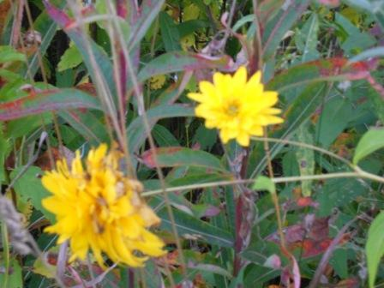

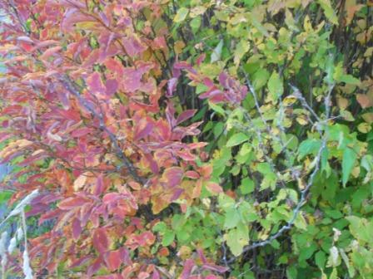

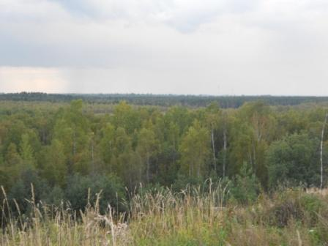
Там явно идёт дождь…
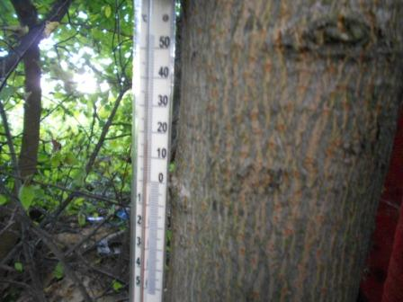

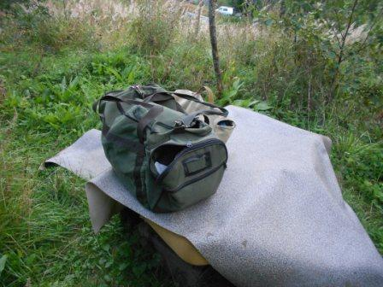

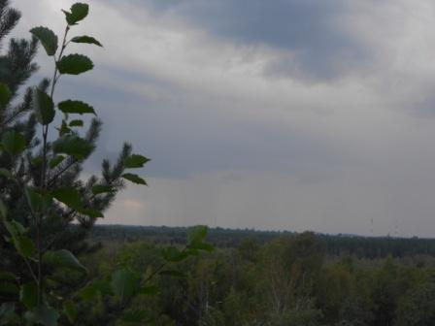

Нет, нужно развёртывать радио в укрытии… Самое интересное- слышна гроза!
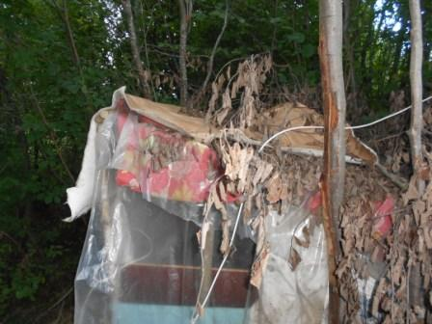
Резервный вигвам имеется. Принципиально не устраиваю что-то более солидное, не та будет романтика!
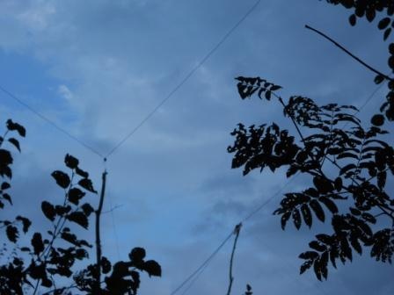
Фото антенн из позиции рядом с вигвамом. Дождь уже начинается.
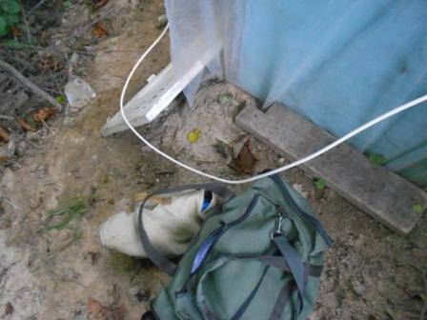
Быстро подтягиваю кабель антенны.
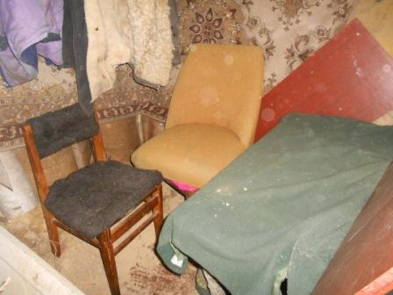
Дождь холодный и в вигваме кажется просто уютно.
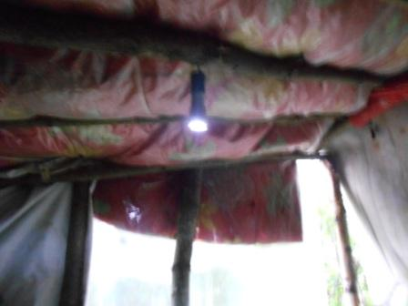
Темновато, хорошо, что в комплекте радио- сумки ещё с весны имеется фонарик.
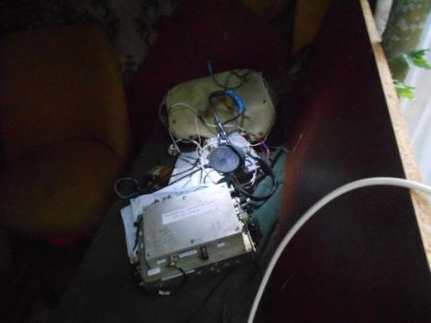
Начинаю развёртывать радио.
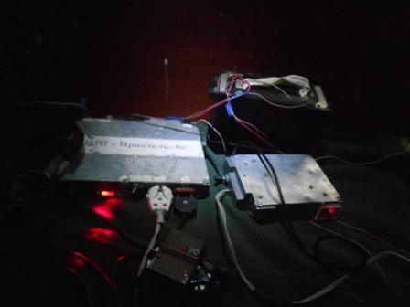
На 10.116 mHz, как всегда станции работают, начинаю работу и я.
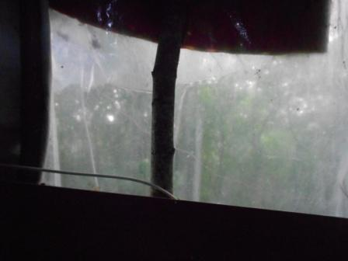
Дождь во всю, даже десяток раз молния блеснула, но разряд между облаками, не по земле, поэтому не страшно.
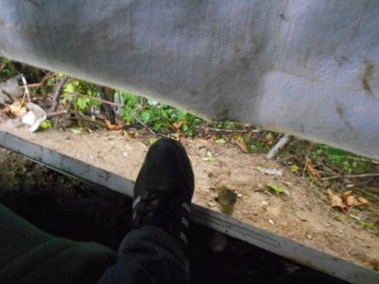
Льётся вода прямо в 50 сантиметрах. Отлично!
Здесь склон и вода стекает вниз по склону. А от сильнейшего порыва ветра, вначале дождя, полностью защищали деревья.
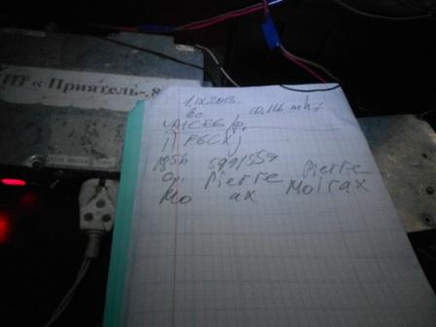
Есть QSO.

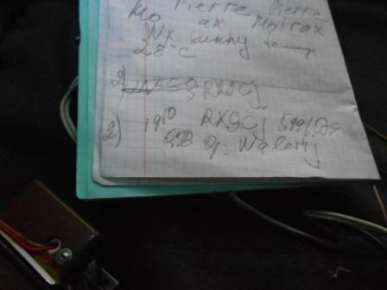
Вторая связь.
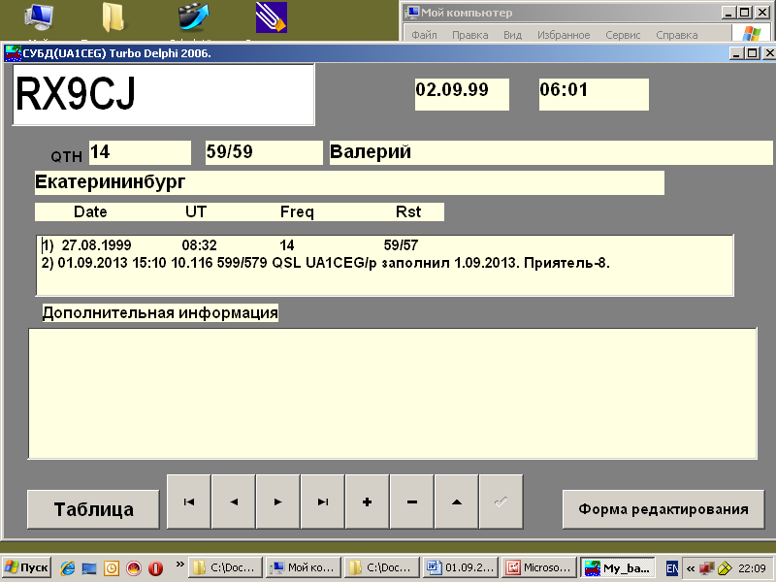
Встречались с Валерием, SSB, но довольно давно.
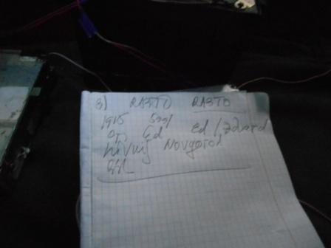
Старый знакомый, Эдуард. Отлично «поговорили».

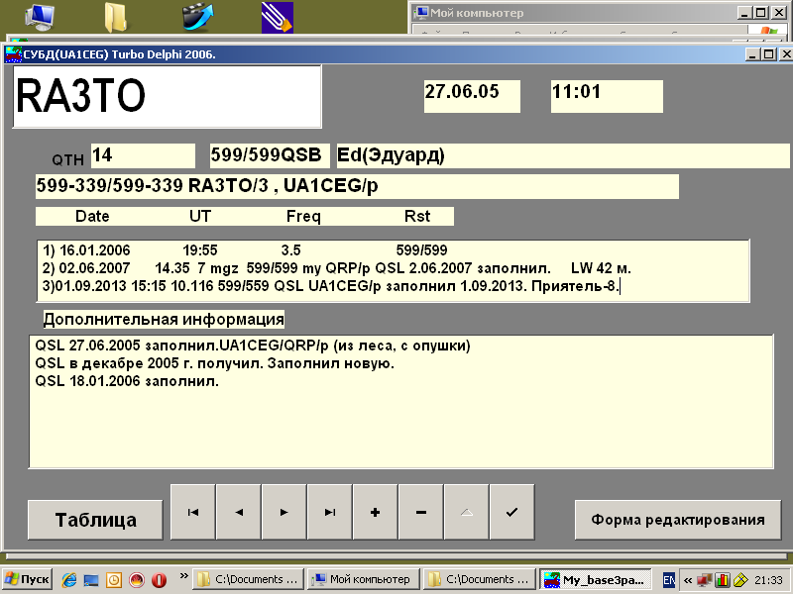
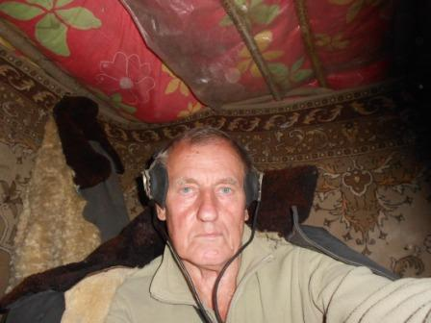
Похолодало! Накидываю отслуживший своё меховой кожушок, так пригодился…!
Не май месяц!
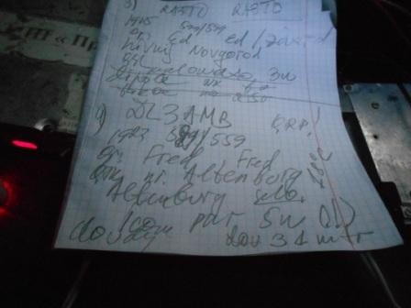
Есть и QRP QSO! Fred, тоже старый знакомый.
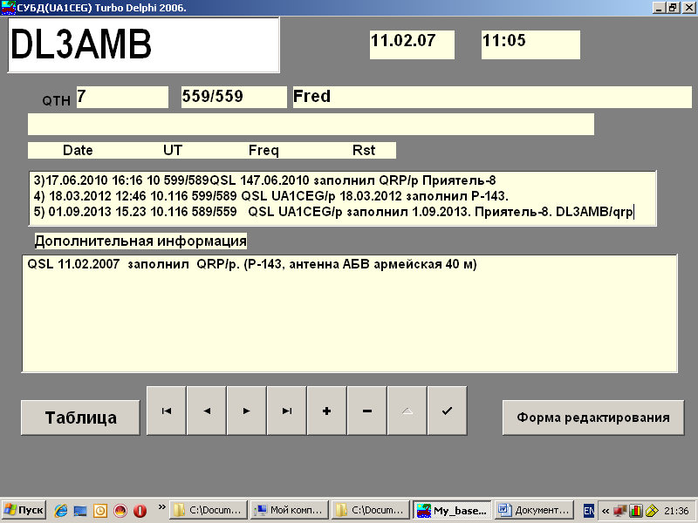
Между тем, ведь и домой нужно! Оцениваю обстановку и предполагаю, что дождь минут через 10 сделает паузу, а уж потом начёт поливать всерьёз.
(Так и оказалось!)

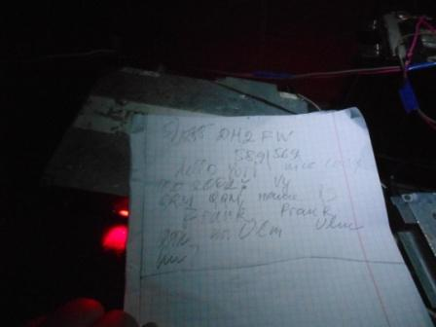
Frank сообщил, что мы встречались, аж, в 2002 году.

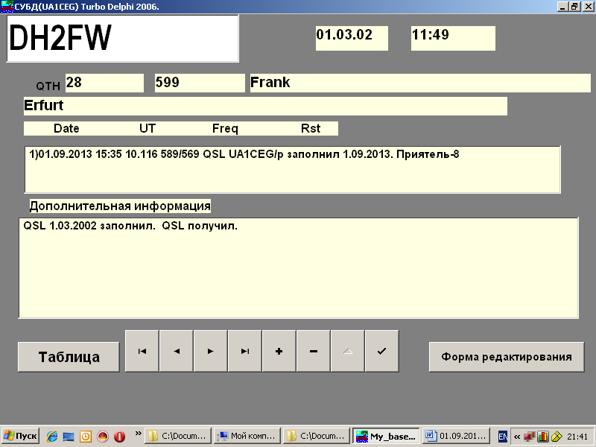
Дома посмотрел- всё точно.
Дальше начинаю ускоренно выдвигаться домой, дождь вообще притих, но я по пояс вымок, когда пробирался по траве…
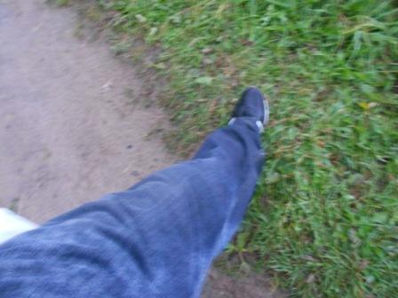

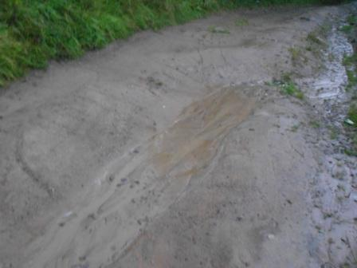

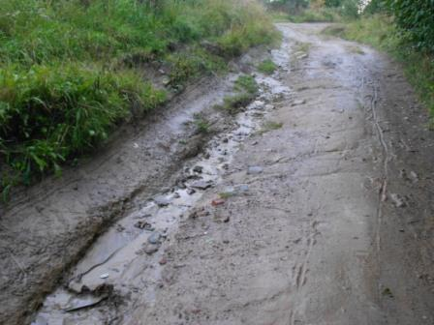

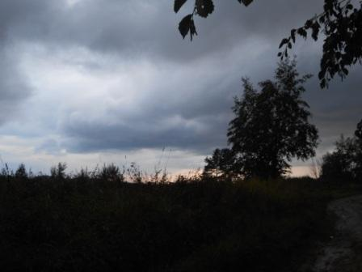
Успел, вскоре начался основательный и затяжной дождь, сильный, холодный…
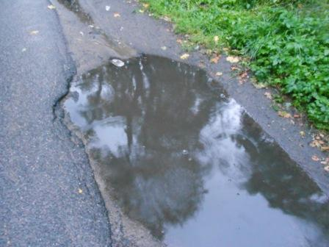

Отлично прошла микро- экспедиция! Каких-то несколько часов, а разрядка эквивалентная целому выходному дню!

До встречи в эфире!
73! UA1CEG Юрий Александров, д.Гарболово. Ленинградской области, Всеволожского района.

LO23, KP50FI.

Сайт www.ua1ceg.club72.su

